ПРИГЛАШАЕМ НА РАБОТУ
НА ОДНО ИЗ САМЫХ КРУПНЫХ ТЕКСТИЛЬНЫХ ПРЕДПРИЯТИЙ ИВАНОВСКОЙ ОБЛАСТИ,
С НОВЕЙШИМ ПАРКОМ ИНОСТРАННОГО ОБОРУДОВАНИЯ
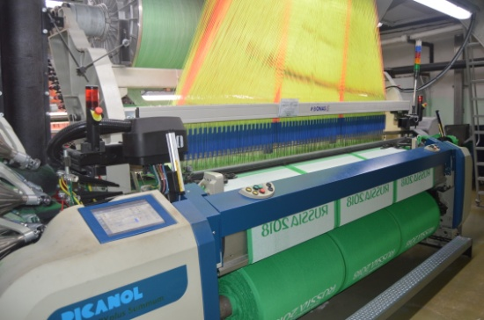
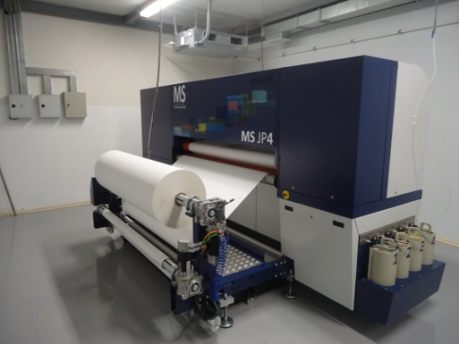
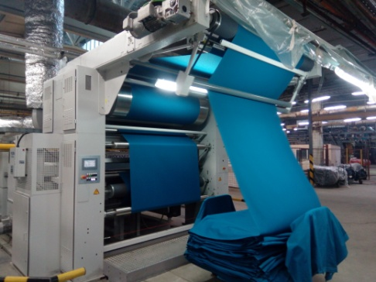

- ОБУЧЕНИЕ ПРОФЕССИИ "С НУЛЯ"
- НА ПЕРИОД ОБУЧЕНИЯ З/П 22.000-24.000 РУБЛЕЙ
- ВОЗМОЖНОСТЬ ОПЛАТЫ ЖИЛЬЯ В Г.РОДНИКИ
- ВЫСОКАЯ СТАБИЛЬНАЯ ЗАРАБОТНАЯ ПЛАТА
- ОФИЦИАЛЬНОЕ ТРУДОУСТРОЙСТВО
- РАЗВИТАЯ КОРПОРАТИВНАЯ КУЛЬТУРА
НАЧНИТЕ КАРЬЕРУ С ПРОФЕССИОНАЛАМИ!
Позвоните нам, и мы ответим на все Ваши вопросы, организуем экскурсию на предприятие
8-910-698-72-60 8-920-346-95-55 8-960-508-34-05
г.Родники, ул. Советская, д.20

Читайте о нас в соцсетях и на сайте
https://vk.com/rodtex www.rodniki-tex.ru https://ok.ru/osprodnikitextil

